**Инструкция по работе с программой построения графиков**

1. **Установка программы.**

Для работы программы необходимо установить интерпретатор [**python**](https://www.python.org/downloads/) версии 3.7 или выше со следующими библиотеками:

- numpy

- matplotlib

- pyside2

Для установки библиотек нужно в командной строке, запущенной с правами администратора выполнить команду:

pip install numpy matplotlib pyside2

1. **Запуск программы.**

Для запуска программы нужно выполнить файл **recon.py.**

1. **Экспорт данных из программы WinReс MA.**

Открыть в программе WinRec MA нужную запись регистратора.

В меню Файл выбрать пункт сохранить в текстовую таблицу.

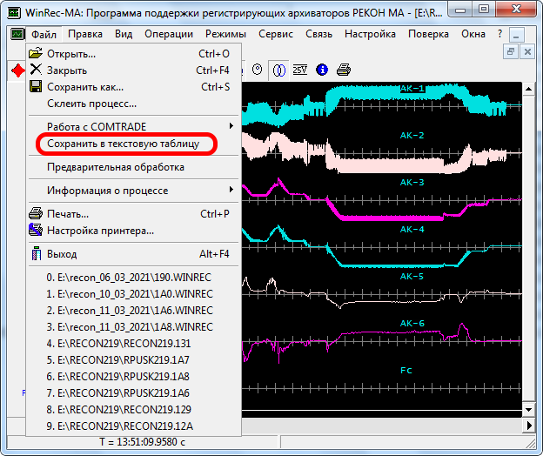Рисунок 1: Экспорт данных из программы WinRec MA.